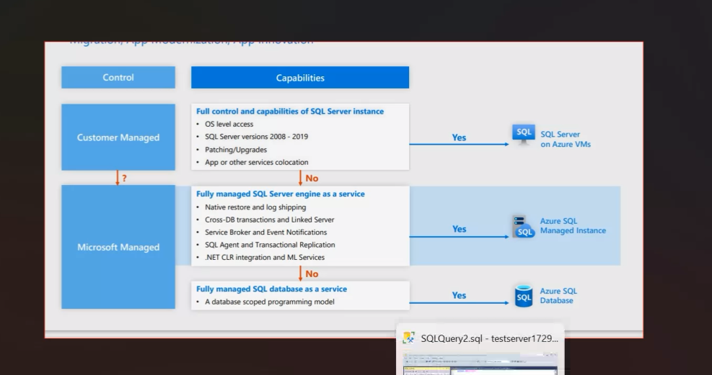

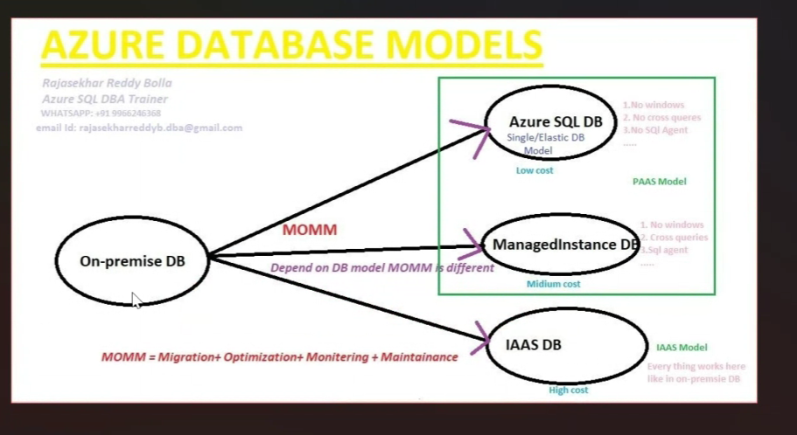

[devserver1729.database.windows.net](http://devserver1729.database.windows.net/)  
saadmin  
Azure@123